СЦЕНАРИЙ ИГРЫ-ОЛИМПИАДЫ «КОД ГАЛАКТИКИ: НАСЛЕДИЕ ПРОТОНА»

ВИЗУАЛЬНЫЙ ОБЛИК И ХАРАКТЕРИСТИКА КОМАНДЫ «АРГУСА»

1. Общий стиль экипажа (Дресс-код)
- Экипировка: Все исследователи одеты в высокотехнологичные, слегка объемные скафандры в мультяшном стиле. Скафандры не громоздкие, а спортивные и удобные.
- Цветовая схема костюмов: Белый или светло-серый базовый цвет (чтобы контрастировать с темными руинами) с яркими цветными вставками (полосы на плечах, светящиеся элементы). У каждого персонажа свой уникальный цвет вставок и гаджетов, чтобы игроки их не путали.
- Шлемы: Большие прозрачные визоры, сквозь которые отлично видны живые эмоции персонажей (удивление, испуг, радость). На визорах изнутри может слегка проецироваться интерфейс данных (зеленые циферки) в нужных моментах.

2. Персонажи (Архетипы для иллюстраций)

Капитан Лео (Лидер команды)
- Роль в кадре: Обычно стоит впереди всех, указывает рукой на цели или задумчиво изучает карты.
- Цвет акцента: Ярко-синий.
- Внешний вид: Парень с короткой стрижкой, решительным, но дружелюбным лицом. На плече скафандра — нашивка командира. В руках часто держит голографический бинокль или планшет.

‍патч Астра (Главный навигатор и картограф)
- Роль в кадре: Именно она находит развилки в «Лабиринте истины» и считает пути по графам. На картинках она часто хмурится, глядя в экран, или победно вскидывает руку, когда путь найден.
- Цвет акцента: Неоново-фиолетовый.
- Внешний вид: Девушка с собранными в хвостик волосами (или в стильных футуристичных очках под визором). На руке у нее закреплен массивный наручный компьютер, который проецирует трехмерные схемы комнат.

Тео (Инженер-механик и «папа» робота)
- Роль в кадре: Отвечает за взлом кодовых замков и программирование робота-черепашки. На кадрах комикса он обычно сидит рядом с техникой, копается в проводах или подмигивает роботу.
- Цвет акцента: Оранжевый / Желтый.
- Внешний вид: Жизнерадостный, немного взъерошенный парень. Из карманов его скафандра вечно торчат какие-то футуристичные отвертки и гаечные ключи.

Дрон «Байт» (Тот самый мини-робот)
- Роль в кадре: Наш главный талисман, робот-черепашка из уровня с алгоритмами. Он постоянно крутится под ногами у исследователей, забавно наклоняет голову-камеру и помогает подсвечивать темные углы руин фонариком.
- Внешний вид: Круглый, колесный или гусеничный робот. На «лице» у него большой круглый светящийся синий глаз-объектив (который горит красным, когда садится батарея).

🛰️ ТУР 1: ОТБОРОЧНЫЙ («Древние руины Ксерона-7»)
Тайминг этапа: 1.5 часа.

ВСТУПЛЕНИЕ
- Кадр 1: Рубка управления корабля «Аргус». На главном экране пульсирует таинственный бинарный сигнал из глубокого космоса. Капитан Лео указывает на экран, Астра проверяет координаты, Тео удивленно чешет затылок.
- Текст: Космическая станция перехватила таинственный сигнал. Для его исследования в неизведанный сектор был выслан экипаж корабля «Аргус».
- Кадр 2: «Аргус» совершает посадку на пустынной планете Ксерон-7 перед циклопическими герметичными вратами древней цивилизации Протонов.

Уровень 1: «Кодовые замки» (Задача №1)
- Визуал: Исследователи стоят перед гигантскими воротами Протонов. Инженер Тео подключает свой портативный декодер к интерфейсу шлюза, экран вспыхивает тусклым зеленым светом, выводя хаотичные системные логи.
- Диалог:
  - Капитан Лео: «Тео, мы можем открыть этот проход? Датчики фиксируют приближение бури».
  - Инженер Тео: «Тут стоит классическая защита Протонов. Автоматика заблокировала три распределительных шлюза, и чтобы цепь замкнулась, нам нужно подать на них правильный логический сигнал. Но данные повреждены, придётся вычислять рабочую комбинацию по косвенным системным логам...»
- Техническое задание на экране: Панель управления состоит из трёх энергетических шлюзов: А, Б и В (состояния 1 или 0). Восстановлено три правила безопасности. Определите единственную верную комбинацию состояний (А, Б, В), запишите трехзначное двоичное число и переведите его в десятичную систему счисления.
- Правила ввода ответа: Десятичное число. (Ответ для сайта: 3).
- ⚙️ ПОДСКАЗКА ДЛЯ ШКОЛЬНИКОВ: > «Внимание, исследователь! Попробуй составить мини-таблицу истинности для трех правил безопасности. Начни со 2-го правила: если шлюз В = 0 (закрыт), то А обязан быть равен 1. Проверь, не нарушит ли это 1-е правило (если А=1, то Б должен быть 0). И помни, что комбинация, где Б и В одновременно равны 0, вызовет короткое замыкание! Найди тот единственный двоичный набор, где все три условия выполняются одновременно, и переведи его в десятичную систему.»
- Итог уровня: Врата с грохотом поднимаются, открывая проход внутрь руин.

Уровень 2: «Программируемый робот Байт» (Задача №2)
- Визуал: Сразу за вратами исследователи упираются в тупик — вековой обвал из огромных каменных глыб полностью заблокировал коридор. Тео активирует маленького гусеничного дрона-помощника «Байта». На его круглом дисплее загорается синий индикатор готовности.
- Диалог:
  - Навигатор Астра: «Завал слишком плотный, вручную мы будем разбирать его до завтра».
  - Инженер Тео: «Спокойно, это работа для нашего мелкого! Я подключу Байта к древнему терминалу обслуживания. Робот должен просканировать структуру завала и распределить свою энергию так, чтобы расчистить путь за один проход и не сжечь свои цепи от перегрузки».
- Техническое задание на экране: Для оптимизации маршрута Байт должен выполнить микрокод на языке Паскаль, обрабатывающий массив плотности обломков. Проведите ручную трассировку алгоритма и узнайте итоговое контрольное число.
- Правила ввода ответа: Целое число, которое будет выведено на экран робота после завершения программы. (Ответ для сайта: 24).
- ⚙️ ПОДСКАЗКА ДЛЯ ШКОЛЬНИКОВ: > «Пип-пуп! Мой процессор застрял в цикле for i := 1 to 7. Давай пройдем по нему вместе шаг за шагом. На первом шаге ($i=1$) мы сравниваем элемент A[1] (12) и A[2] (5). Условие A[i] > A[i+1] ($12 > 5$) выполняется? Да! Значит, мы прибавляем к переменной sum их разность: $12 - 5 = 7[cite: 5]$. На втором шаге ($i=2$) сравниваем A[2] (5) и A[3] (8). Тут условие уже не выполняется, значит идем в ветку else и прибавляем к sum всего единицу. Продолжи этот алгоритм до конца массива!»
- 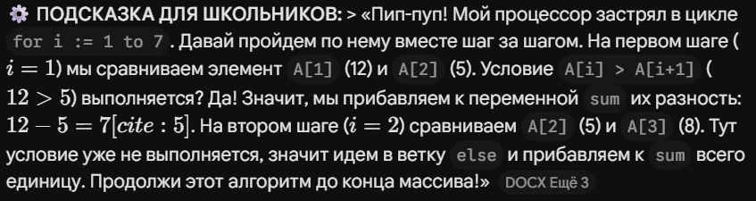
- Итог уровня: Робот успешно расчищает завал импульсом, и команда продвигается дальше по коридорам Ксерона-7.

Уровень 3: «Код застывшего времени» (Задача №3)
- Визуал: Команда добирается до глубоких залов, где находится древний портал эвакуации. Портал активирован, но Протоны оставили последнюю ловушку. На ледяном пульте мерцает температурный лог из 10 чисел, записанный дроном «Байт».
- Диалог:
  - Навигатор Астра: «Всё сходится по координатам, но портал не открывается! Он требует код — пять чисел, спрятанных в этих данных. Протоны использовали странный алгоритм… Байт, покажи, что ты записал!»
  - Байт (выводит на экран): Исходный массив: [12, 5, 8, 5, 10, 8, 12, 6, 7, 14].
  - Инженер Тео: «Я помню что-то из их документации. Они брали такой массив, сортировали особым способом — с убывающим шагом (Шелла), а потом вычисляли побитовое исключающее ИЛИ (XOR) в каждой пятёрке, а затем умножали результат на номер позиции, которую первый элемент этой пятёрки занимал в исходном массиве. И получался код!»
  - Капитан Лео: «Быстрее! Лёд трещит. Считайте, мы прикроем!»
- Техническое задание на экране: Проведите сортировку Шелла (шаги 3, 1), разбейте массив на две пятёрки, вычислите XOR для каждой, умножьте на исходные позиции первых элементов в исходном массиве и склейте результаты.
- Правила ввода ответа: Строка из шестнадцатеричных цифр ЗАГЛАВНЫМИ латинскими буквами. (Ответ для сайта: 1224).
- ⚙️ ПОДСКАЗКА ДЛЯ ШКОЛЬНИКОВ: > «Внимание! Чтобы получить верный код, сначала полностью отсортируй исходный массив из 10 чисел по возрастанию методом Шелла. Полученный массив разбей ровно на две части: левую пятёрку и правую пятёрку. Посчитай XOR отдельно для каждой группы. Финальный шаг: найди, под каким порядковым номером (от 1 до 10) стояли первая 5 и первая 8 в САМОМ НАЧАЛЬНОМ (исходном) массиве. Умножь результаты XOR на эти позиции и переведи числа в шестнадцатеричный формат!»
- Итог уровня: Код принят, портал начинает гудеть, но перед самым прыжком система запрашивает финальный голосовой ключ авторизации Хранителя.

Уровень 4: «Голос замёрзшего протона» (Задача №4)
- Визуал: В центральном зале Квантового Архива команда находит древний кристалл, в котором заморожен голос последнего хранителя Протона. Кристалл проигрывает зашифрованное слово, а на его корпусе высечены формулы.
- Диалог:
  - Навигатор Астра: «Кристалл проигрывает зашифрованную фразу. Слышишь?»
  - Байт (выводит на экран): Зашифрованное слово: «ХНЗГЦТЛН».
  - Инженер Тео: «На корпусе кристалла выгравированы какие-то формулы. Вот они: уравнение $x^2 − 3x − 4 = 0$ и многочлен $f(t) = t^3 + 2t^2 + 3t + 4$. И внизу приписка: "Каждый корень — ключ к половине слова". Кажется, они брали корни, считали значение многочлена, и это был сдвиг для шифра Цезаря!»
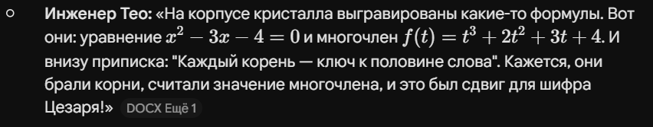
  - Капитан Лео: «Пираты уже в соседнем зале. У тебя минута. Расшифруй пароль!»
- Техническое задание на экране: Найдите корни квадратного уравнения, вычислите для них значения многочлена, найдите сдвиги по модулю 33 и расшифруйте половины слова по русскому алфавиту (без Ё, А=1).
- Правила ввода ответа: Исходное слово из 8 русских букв ЗАГЛАВНЫМИ буквами. (Ответ для сайта: ПРОТОНЫ).
- ⚙️ ПОДСКАЗКА ДЛЯ ШКОЛЬНИКОВ: > «Исследователь, время поджимает! Реши уравнение $x^2 − 3x − 4 = 0$ через дискриминант или теорему Виета — получится два корня: 4 и -1. Подставь сначала корень 4 вместо $t$ в многочлен f(t) и посчитай число, затем подставь -1. Полученные результаты раздели с остатком на 33 (по модулю 33) — это и есть твои шаги сдвигов для половин слова. Сдвигай буквы слова "ХНЗГЦТЛН" назад по алфавиту влево!»
- 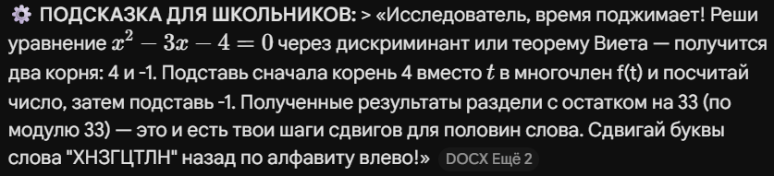
- Итог отборочного тура: Кристалл активирует портал, и команда «Аргуса» успешно эвакуируется на корабль вместе со всей базой данных Протонов, прямо перед носом у пиратов!

❄️ ТУР 2: ФИНАЛЬНЫЙ («Ледяной Архив Аквилона-9»)
Тайминг этапа: 1 час.

ВСТУПЛЕНИЕ К ФИНАЛУ
- Кадр 1: На капитанском мостике «Аргуса» Лео и Астра изучают скачанный с Ксерона-7 кристалл памяти. Голограмма указывает на координаты сердца всей цивилизации Протонов — скрытую во льдах планету Аквилон-9.
- Текст: Расшифрованные данные привели экипаж к Ледяному Архиву Аквилона-9. Задания здесь сложнее, защитные системы — суровее, а цена ошибки — жизнь!
- Кадр 2: Команда пробивается сквозь метель и проникает внутрь гигантской башни Ледяного Архива. Но они не знали, что за ними следили...

Уровень 5: «Перехват пиратского крейсера» (Тур 2, Задача №1)
- Визуал: Экипаж находится внутри гигантской башни Ледяного Архива. Внезапно включается красная аварийная иллюминация, а стены начинают мелко дрожать от мощных внешних ударов. Мониторы бортовых компьютеров покрываются цифровыми помехами. Датчики фиксируют, что на орбиту Аквилона-9 вышел крейсер космических пиратов.
- Диалог:
  - Капитан Лео: «Астра, что происходит с каналами связи? Пираты блокируют наши радары!»
  - Навигатор Астра: «Они пытаются скачать ядро Архива! Я перехватила зашифрованный пакет данных, который они отправили на главный терминал башни. Если мы успеем расшифровать имя ИИ-координатора защиты Протонов раньше них, мы перехватим управление турелями планеты и собьем их щиты!»
- Техническое задание на экране: Из пиратского радиоэфира перехвачено кодовое слово из 5 латинских букв: KBUFX. Шифр — классический шифр Цезаря (сдвиг вправо). Шаг сдвига равен информационному весу одного символа алфавита Протонов, который содержит 64 равновероятных символа. Используя формулы кодирования, найдите ключ и дешифруйте строку влево.
- Правила ввода ответа: Секретное слово ЗАГЛАВНЫМИ латинскими буквами. (Ответ для сайта: ELEARN).
- ⚙️ ПОДСКАЗКА ДЛЯ ШКОЛЬНИКОВ: > «Внимание, пираты пытаются взломать Архив! Чтобы узнать ключ сдвига, вспомни формулу Хартли: $N = 2^I$. По условию, алфавит содержит $N = 64$ символа. В какую степень нужно возвести двойку, чтобы получить 64? Полученное число бит $I$ и есть твой ключ! Теперь возьми пиратское слово KBUFX и сдвинь каждую латинскую букву обратно по алфавиту влево ровно на это количество позиций.»
- 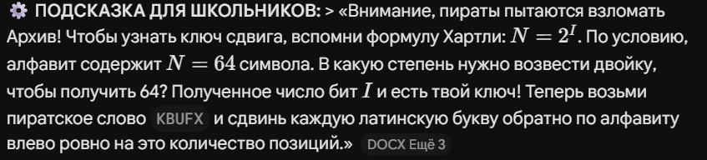
- Итог уровня: Астра перехватывает управление турелями планеты, оборонительный залп пробивает щиты пиратов, и крейсер врага отступает. Но запущенный пиратским взломом процесс глобальной перезагрузки и уничтожения Архива уже не остановить!

Уровень 6: «Финальный прыжок» (Тур 2, Задача №2)
- Визуал: Ледяные стены башни начинают рушиться, вековые кристаллы вокруг трескаются и осыпаются осколками. В центре зала с гулом открывается огромный Портал Перехода, ведущий на Землю. Однако защитный ИИ Архива перед полным отключением намертво заблокировал комнату, выведя на экраны гигантскую карту секторов.
- Диалог:
  - Капитан Лео: «Портал нестабилен! Бегом внутрь!»
  - Навигатор Астра: «Стой! Защитный компьютер заблокировал прямую телепортацию. Он выдал масштабную навигационную сеть всех секторов башни и переходов между ними. У нас есть меньше минуты! Нам нужно мгновенно вычислить абсолютно кратчайший путь через эту паутину узлов, иначе портал закроется и нас навсегда погребет под падающими ледниками!»
- Техническое задание на экране: Перед вами матрица расстояний между ключевыми энергетическими узлами телепортационной системы башни (от узла А до узла Ж). Постройте схему графа и найдите длину кратчайшего безопасного маршрута между начальным сектором А и финальным сектором Ж.
- Правила ввода ответа: Полученное итоговое число (минимальную длину пути) введите в поле терминала. (Ответ для сайта: 10).
- ⚙️ ПОДСКАЗКА ДЛЯ ШКОЛЬНИКОВ: > «🚨 БАШНЯ РУШИТСЯ, ВРЕМЕНИ НЕТ! Перенеси матрицу на черновик в виде вершин-кружков от А до Ж. Соедини их линиями и подпиши расстояния из ячеек таблицы (например, линия А-Б равна 3, Б-В равна 1 и так далее). Проложи все возможные маршруты из точки А в точку Ж. Обязательно просчитай сумму длин ломаного пути через цепочку секторов А -> Б -> В -> Д -> Е -> Ж!»
- Итог уровня: В последнюю секунду, под грохот рушащихся ледников, команда одним прыжком влетает в ослепительный портал и возвращается домой.

ФИНАЛ ВСЕЙ ИГРЫ (Экран триумфа)
- Визуал: Счастливый экипаж «Аргуса» в полном составе (Лео, Астра, Тео и весело мигающий синим глазом робот «Байт») стоят на сцене в Главной Академии Космонавтики на Земле. Вокруг летают праздничные конфетти, им вручают золотые кубки.
- Текст: Вы сделали это! Ледяной Архив Аквилона полностью изучен и доставлен на Землю. Вы прошли через все ловушки Протонов и доказали, что ваша команда — лучшие программисты и аналитики в Галактике. Поздравляем с абсолютной победой!

